

**INSTITUTO POLITÉCNICO DA GUARDA**

ESCOLA SUPERIOR DE TECNOLOGIA E GESTÃO

Trails 4 Health

Relatório

|  |  |
| --- | --- |
| **Curso** | Licenciatura Engenharia Informática |
| **Unidade Curricular** | Engenharia de Software II |
| **Ano Lectivo** | 2017/2018 |
| **Docente** | Maria Clara Silveira |
| **Coordenador da Área Disciplinar** | José Fonseca |
| **Data** | 22/11/2017 |
| **Alunos** | 1008043 Nuno Galinho  1011577 Nuno Lima  1011936 Ricardo Fernandes |

# Índice

Índice 1

1. Descrição do Tema do Projecto 3

2. Padrões de Desenvolvimento de Software 4

2.1. *Spiral Development* 4

2.2. *Quitting Time* 6

2.3. *Two Tier Review* 7

3. Estado da arte: comparação do projecto com dois *sites* de referência 8

4. Tabela de Actores, objetivos e respetivos Casos de Uso 8

4.1. Caracterização do Trilho 9

5. Diagrama de Contexto 10

6. Diagrama de Casos de Uso 11

7. Descrição de Casos de Uso, Diagramas de Sequência, Diagramas de Classes Parciais 12

7.1. Descrição de Caso de Uso - Criar Trilho 12

7.1.1. Diagrama Sequencia - Criar Trilho 13

7.1.2. Diagrama de Classes Parcial 13

7.2. Descrição de Caso de Uso - Alterar Trilho 14

7.2.1. Diagrama Sequencia - Alterar Trilho 15

7.3. Descrição de Caso de Uso - Desativar Trilho 16

7.3.1. Diagrama Sequencia - Desativar Trilho 16

7.4. Descrição de Caso de Uso - Consultar Trilho 17

7.4.1. Diagrama Sequencia Consultar Trilho 17

7.5. Descrição de Caso de Uso - Inserir Perguntas Avaliação Trilho 18

7.5.1. Diagrama de Sequência - Inserir Perguntas Avaliação Trilho 18

7.5.2. Diagrama de Classes Parcial - Inserir Perguntas Avaliação Trilho 19

7.6. Descrição de Caso de Uso - Inserir Perguntas Avaliação Serviços 19

7.6.1. Diagrama de Sequência - Inserir Perguntas Avaliação Serviços 20

7.6.2. Diagrama de Classes Parcial - Inserir Perguntas Avaliação Serviços 21

7.7. Descrição de Caso de Uso - Consultar Reservas dos Serviços 21

7.8. Descrição de Caso de Uso - Avaliar Trilho 22

7.8.1. Diagrama de Sequência Avaliar Trilho 22

7.8.2. Diagrama de Classes Parcial - Avaliar Trilho 23

7.9. Descrição de Caso de Uso - Avaliar Serviços 24

7.9.1. Diagrama de Sequência - Avaliar Serviços 25

7.9.2. Diagrama de Sequência - Avaliar Serviços 26

7.10. Diagrama de Classes Global 27

7.11. Diagramas de Estados 29

7.11.1. Avaliar Trilho 29

7.11.2. Avaliar Serviço 30

8. Fases do trabalho e tempos utilizados 31

# 1. Descrição do Tema do Projecto

O objetivo deste trabalho é desenvolver uma página *Web* que tem comotema Trilhos, estes trilhos decorrerão na Serra da Estrela, serão criados pelos gestores do projeto e destinam-se a clientes que de acordo com a sua condição física será sugerido o percurso mais adequado.

Nos módulos atribuídos a este grupo o professor/gestor poderá através da aplicação, criar, consultar, atualizar e desativar trilhos, poderá inserir questões para avaliar Trilho, questões para avaliar serviços e efetuar as mesmas operações CRUD relativamente a elas.

O cliente na mesma aplicação poderá consultar trilhos, avaliar serviços e avaliar trilhos.

Neste relatório, será descrito, através de diagramas e tabelas, o processo completo do planeamento do *software*.

# 2. Padrões de Desenvolvimento de Software

## 2.1. *Spiral Development*

Quando nos referimos ao modelo em espiral na escrita e documentação de casos de uso estamos a falar do processo iterativo como os casos de uso são obtidos, analisados, documentados e validados.

A seguir apresenta-se uma figura ilustrativa deste modelo.

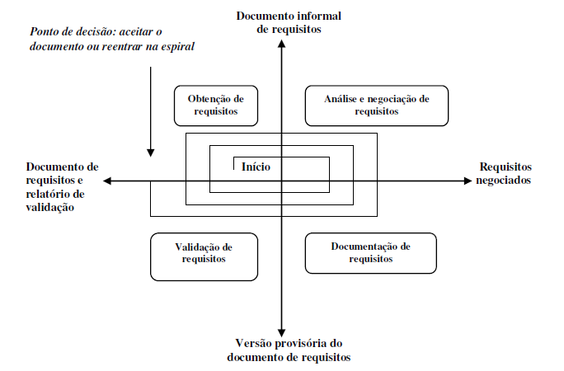

**Análise da figura:**

Obtenção de requisitos – Definem-se os objetivos pretendidos, faz-se a recolha dos requisitos, criam--se os casos de uso.

Análise e negociação de requisitos – Define-se o que está dentro e fora da fronteira com o cliente.

Documentação de requisitos – Criam-se os diálogos e descrição dos casos de uso.

Validação de requisitos – São mostradas aplicações do domínio do software e/ou protótipos ao cliente, como instrumentos auxiliares de validação dos requisitos e casos de uso.

**Características dos casos uso:**

O desenvolvimento de casos de uso é um processo de grande complexidade e deve portanto ser tratado do geral para o particular (**BreadthBeforeDepth**) em cada iteração a precisão do caso de uso aumenta até a sua validação final (**QuittingTime**).

Os requisitos têm a tendência a mudar á medida que vão sendo analisados e o novo conhecimento obtido acaba quase sempre por revelar novas informações acerca de outros, ausência de alguns e outros que se tornaram obsoletos ou fora de contexto.

Desenvolver casos de uso num único passo é difícil, impede a incorporação de novos dados, e dificulta a descoberta de fatores de risco.

O custo de encontrar erros no desenvolvimento de casos de uso é tanto maior quanto mais avançada for a fase de progresso do software.

O padrão **SpiralDevelopment** interagecom o padrão **BreadthBeforeDepth,** é necessário estabelecer uma metodologia que inclua a revisão dos casos de uso e criar uma estratégia para lidar com a complexidade do desenvolvimento dos casos de uso.

O padrão **SpiralDevelopment** interagecom o padrão **QuittingTime,** é necessário estabelecer critérios de paragem no ciclo, esses critérios estão definidos no padrão **QuittingTime.**

**Vantagens do modelo em espiral:**

O método iterativo em espiral permite identificar e confrontar problemas antecipadamente.

Permite poupar tempo na criação do software o que em concorrência é um fator determinante.

Erros no desenvolvimento de casos de uso é muito elevado e é tanto maior quanto mais tarde esses erros forem detetados (refiro-me ao processo de desenvolvimento de software) o modelo em espiral, por ser iterativo, permite identificar estes erros com eficiência.

Criar casos de uso, muitas vezes baseados em requisitos ambíguos e inconsistentes, sem acautelar uma estratégia de revisão dos mesmos, resulta em horas de trabalho perdidas quando os erros se revelam.

A criação de casos uso é um trabalho de equipa. Quando um elemento dedica muito tempo a criar um caso de uso, vai lutar por ele, mesmo que este seja inconsistente em relação aos outros casos de uso criados por diferentes membros da equipa. O modelo em espiral por ser iterativo permite fasear e dividir o trabalho dedicado a cada caso de uso, evitando desperdício de esforço.

O método iterativo permite um conhecimento dos casos de uso de uma forma progressiva e sustentada, do que resultam casos de uso robustos e consistentes.

## 2.2. *Quitting Time*

Desenvolver um modelo de casos de uso para além das necessidades dos *stakeholders* e dos programadores é um desperdício de recursos e atrasa o projecto.

Este padrão de desenvolvimento salienta que é necessário saber quando deve terminar-se a fase em que se escrevem e descrevem casos de uso.

É contra a especificação excessiva de um sistema, apesar de por vezes existir um certo temor, por parte dos seus construtores, de que alguns requisitos podem ser olvidados.

Acredita-se que erros cometidos na especificação de requisitos comportam custos elevados na rectificação do problema.

É atribuída importância à partilha de conhecimento e experiência numa organização, como forma de evitar uma especificação excessiva do sistema a construir.

Escrever requisitos demasiado detalhados pode ocultar a incerteza que lhes está associada.

Um erro descoberto cedo tem um preço baixo, mas o custo de não avançar num projecto é muitas vezes exorbitante.

Deve parar-se o desenvolvimento de casos de uso quando estes estão completos e cumprem satisfatoriamente as espectativas da audiência.

Determinação da completude dos casos de uso:

1) Foram identificados e documentados todos os actores e objectivos?

2) O cliente ou um representante do cliente já tomaram conhecimento de que o conjunto de casos de uso está completo, e que cada caso de uso é legível e correcto?

3) É possível implementar os casos de uso?

## 2.3. *Two Tier Review*

Quando se esta a desenvolver um caso de uso, muitos grupos diferentes têm uma participação interessante em um conjunto desses casos de uso e dependem deles para ajudá-los a fazer seu trabalho, mas é desnessessario digamos assim envolver todos os departamento no processo de redação.

Por isso a necessidade de solução de um SmallwritingTeam de forma a ajudar a manter o processo gereciavel, na pista e tende a reduzir no rastreamento de características, pois Se apenas uma pequena equipe de redação sendo 2 a 3 elementos estiver fazendo a revisão, nem todos os interesses das partes interessadas são incorporados.

Mas um SmallwritingTeam sem um ParticipatingAudience não tem a experiência ou a base de conhecimento diversificada para entender ou representar todos os

pontos de vista das partes interessadas sobre um grande projeto.

Esta pequena equipe mantem dois tipos de revisão:

O primeiro é feito por uma equipe interna menor, possivelmente muitos vezes

Primeiro, reveja os casos de uso internamente para verificar sua legibilidade, implementabilidade, precisão. Essas avaliações "internas" podem ser críticas informais, reuniões formais ou uma combinação de ambos. Qualquer tipo de revisão é apropriada, desde que permita que os revisores captem erros e verifique se os casos de uso são suficientes, tanto quanto eles estão em causa, quando o sistema é grande ou excessivamente complexo é preciso manter varias dessas revisões.

No final dessas análises internas, as equipes afirmam que é QuittingTime, e que

os casos de uso são completos, corretos e tão implementáveis

O segundo é feito pelo grupo completo, talvez apenas uma vez, o grupo completo pode ser apenas o desenvolvimento equipe, às vezes desenvolvedores mais um executivo, às vezes são os analistas de negócios e os programadores principais, às vezes são usuários, executivos e toda a equipe de programação.

A finalidade aqui é poder responder as seguintes questões:

• isso é realmente o que é apropriado para os desenvolvedores gastar tempo construindo?

• os desenvolvedores podem realmente construí-lo?

**Exemplo:** uma vez um programador que estava projetando um novo sistema para grandes empresas, O programador queria para garantir que os interesses de todas as pessoas afetadas pelo sistema fossem protegidos, quando terminou um primeiro rascunho da visão do sistema que ele gritou "Reveja! Todos correram para sala de conferencia e eles revisaram o rascunho do sistema, derrubando itens de açãoe no final agradeceram o programador, mas depois de ter gritado mais vezes a terceira vez ninguem foi e no final foi despedido por gritar reveja tantas vezes e quando a ultima era mais importante.

# 3. Estado da arte: comparação do projecto com dois *sites* de referência

|  |  |  |  |  |
| --- | --- | --- | --- | --- |
|  | Projeto | Passadiços do Paiva | | Arribas do Douro |
| CRUD Trilho | Sim | Sim | Sim | |
| Avaliar Trilho (CRUD) | Sim | Sim | Sim | |
| Criar Utilizador (Administrador) | Sim | Não | Não | |
| Criar Perfil (Registar Cliente) | Sim | Não | Não | |
| Consultar Trilho | Sim | Sim | Sim | |
| Escolher Guia para Trilho | Sim | Sim | Não | |
| Avaliar Serviço | Sim | Não | Não | |
| Responder Questionário (Condição Física) | Sim | Não | Não | |
| Reservar Alojamento | Sim | Sim | Sim | |
| Escolher Trilho | Sim | Sim | Não | |
| Autenticar Utilizador | Sim | Não | Não | |
| Escolher Visitas Interpretadas e Educativas | Não | Sim | Não | |

# 4. Tabela de Actores, objetivos e respetivos Casos de Uso

|  |  |  |
| --- | --- | --- |
| Actor | Caso de Uso | Objetivos |
|  |  |  |
| Professor (Gestor) | CRUD Trilho | Consultar, criar, alterar, desativar Trilho |
| Inserir Perguntas Avaliar Serviço | Inserir Perguntas para cliente Avaliar Serviço |
| CRUD Avaliar Serviço | Consultar, criar, alterar, desativar  Perguntas Avaliar Serviço |
| Inserir Perguntas Avaliar Trilho | Inserir Perguntas para cliente Avaliar Trilho |
| CRUD Avaliar Trilho | Consultar, criar, alterar, desativar  Perguntas Avaliação Trilho |
| Criar Utilizador (Administrador) | Criar Utilizador com privilégios de Administrador |
|  |  |  |
| Turista | Criar Perfil (Registar) | Criar Perfil pessoal |
| Consultar Trilho | Consultar Trilhos disponíveis |
| Escolher Guia para Trilho | Escolher Guia de acompanhamento |
| Avaliar Serviço | Avaliar Serviços utilizados |
| Responder Questionário | Responder Questionário relativo á condição física |
| Reservar Alojamento | Reservar Alojamento se pretendido |
| Escolher Trilho | Escolher Trilho a percorrer |
|  |  |  |

## 4.1. Caracterização do Trilho

Caracterização Base:

- Estatutos (Rede Natura)

- Entidade Promotora

Caracterização do Percuro:

- Como chegar

- Coordenadas GPS

- Sinalética de Aproximação

- Ponto de Partida

- Ponto de Chegada

- Extensão

- Época Aconselhada

- Duração

- Grau de Dificuldade

- Tipologia

- Destinatários

- Estado de Conservação

Apoios no local:

- Sinalética

- Outras infraestruturas de apoio

- Acessibilidade universal (sim / não)

Pontos de interesse

# 5. Diagrama de Contexto

D:\Docs\IPG\ESII\trabalho\diagramaContexto.emf

# 6. Diagrama de Casos de Uso

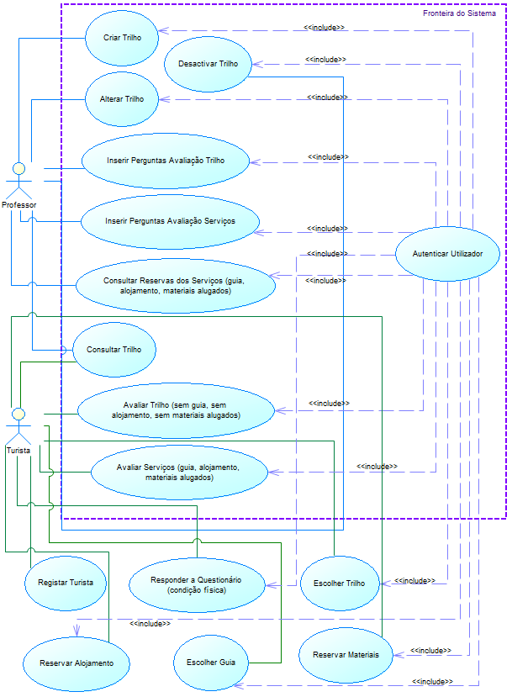

# 7. Descrição de Casos de Uso, Diagramas de Sequência, Diagramas de Classes Parciais

## 7.1. Descrição de Caso de Uso - Criar Trilho

|  |  |
| --- | --- |
| NOME | CRIAR TRILHO |
|  |  |
| Descrição | O Professor/Gestor cria um novo trilho. |
| Pré-condição | O Professor/Gestor fez *login* válido. |
| Cenário principal | 1) O Professor/Gestor escolhe página de Criar Trilhos para criar trilho.  2) O sistema mostra página Criar Trilho com campos de input:   * Nome Trilho * Descrição Trilho * Foto do Trilho * Distancia Trilho * Inicio Trilho * Fim Trilho * Dificuldade * Observação Dificuldade   3) O Professor/Gestor preenche os campos e submete formulário.  4) O sistema mostra página Criar Trilhos com novo trilho adicionado. |
| Cenário alternativo | 3.a) Se o Professor/Gestor deixar um ou mais campos por preencher, o sistema mostra uma ou mais mensagens “Campo (nome campo) por preencher”.  3.b) Se o Professor/Gestor introduzir valores inválidos num ou mais campos, o sistema exibe uma ou mais mensagens “ Campo (nome campo) só admite valores: (intervalo válido) ”.  Exemplo:   * Professor/Gestor introduz no campo Distancia valor 5000. * Mensagem: “Campo Distancia só admite valores entre 5 e 200” |
| Suplementos | Testar problemas na submissão do formulário.  Exemplo:   * Professor/Gestor submete formulário com campo Nome do Trilho a nulo. O sistema mostra mensagem: “Campo Nome Trilho não pode ser nulo”. * Quando crio trilho o atributo desativado deve ser false e o estado do trilho por defeito deve ser aberto. |
| Pós-condição | Não tem. |
|  |  |

### 7.1.1. Diagrama Sequencia - Criar Trilho

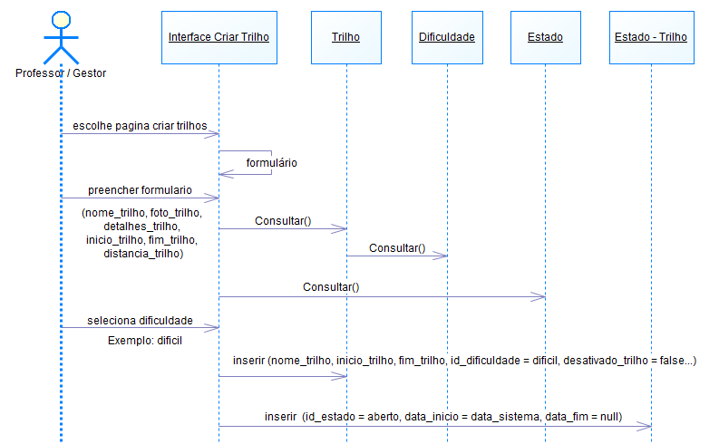

### 7.1.2. Diagrama de Classes Parcial

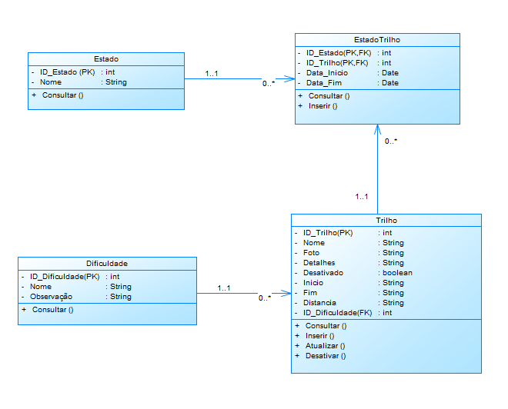

## 7.2. Descrição de Caso de Uso - Alterar Trilho

|  |  |
| --- | --- |
| NOME | ALTERAR TRILHO |
|  |  |
| Descrição | O Professor/Gestor altera trilho existente. |
| Pré-condição | O Professor/Gestor fez *login* válido. |
| Cenário principal | 1) O Professor/Gestor escolhe página de Trilhos para alterar trilhos.  2) O sistema mostra página com tabela de trilhos existentes.  3) O Professor/Gestor seleciona o trilho que pretende alterar.  4) O sistema mostra página Alterar Trilhos com os valores do registo em cada campo:   * Nome Trilho * Descrição Dificuldade * Foto do Trilho * Distancia Trilho * Inicio Trilho * Fim Trilho * Dificuldade * Observação Dificuldade * Estado   5) O Professor/Gestor altera o campo que pretende e submete formulário.  6) O sistema mostra página Atualizar Trilhos com trilho atualizado. |
| Cenário alternativo | 5.a) Se o Professor/Gestor deixar um ou mais campos a nulo, o sistema mostra uma ou mais mensagens “Campo (nome campo) por preencher”.  5.b) Se o Professor/Gestor introduzir valores inválidos num ou mais campos, o sistema exibe uma ou mais mensagens “Campo (nome campo) só admite valores: (intervalo válido) ”.  Exemplo:   * Professor/Gestor introduz no campo Distancia valor 5000. Mensagem: “Campo Distancia só admite valores entre 5 e 200”. |
| Suplementos | Testar problemas na submissão do formulário.  Exemplo:   * Professor/Gestor submete formulário com campo Nome do Trilho a nulo. O sistema mostra mensagem: “Campo Nome Trilho não pode ser nulo” * Quando o estado do trilho é alterado de aberto para fechado, o novo registo de Estado-Trilho deve ter os atributos, data_inicio = data sistema e data_fim = null e o atributo data_fim do registo anterior deve ser igual á data do sistema. |
| Pós-condição | Não tem |
|  |  |

### 7.2.1. Diagrama Sequencia - Alterar Trilho

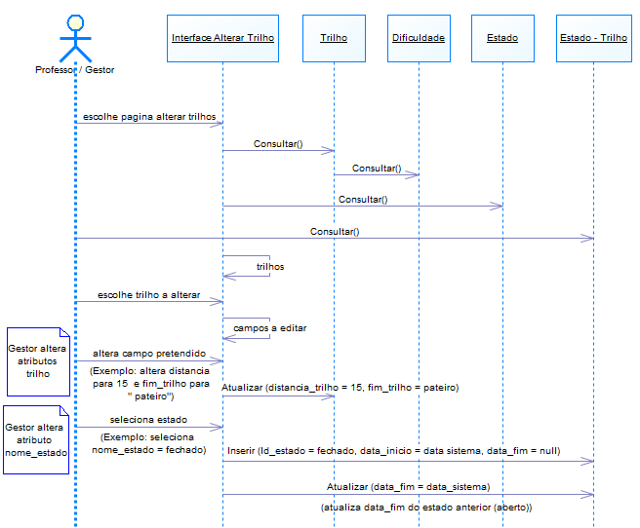

## 7.3. Descrição de Caso de Uso - Desativar Trilho

|  |  |
| --- | --- |
| NOME | DESATIVAR TRILHO |
|  |  |
| Descrição | O Professor/Gestor desativa trilho existente. |
| Pré-condição | O Professor/Gestor fez *login* válido. |
| Cenário principal | 1) O Professor/Gestor escolhe página de Trilhos para desativar trilho.  2) O sistema mostra página com tabela de trilhos existentes.  3) O Professor/Gestor seleciona o trilho que pretende apagar e prime botão Apagar (corresponde a desativar o trilho)  4) O sistema mostra página Apagar Trilhos com tabela de Trilhos atualizada. |
| Cenário alternativo | Se Trilho tiver uma ligação com outra tabela (por exemplo Reservas do trilho) o sistema mostra mensagem “ Impossível desativar este Trilho ” |
| Suplementos | Testar se registo da tabela Trilho tem o campo desativar = sim. |
| Pós-condição | Caso haja reservas para este trilho, tem de notificar os turistas que o trilho foi desativado. |
|  |  |

### 7.3.1. Diagrama Sequencia - Desativar Trilho



## 7.4. Descrição de Caso de Uso - Consultar Trilho

|  |  |
| --- | --- |
| NOME | CONSULTAR TRILHO |
|  |  |
| Descrição | Utilizador consulta trilhos existentes. |
| Pré-condição | Não tem. |
| Cenário principal | 1) O Turista escolhe página de Trilhos.  2) O sistema mostra página Trilhos. |
| Cenário alternativo | 2) Se não houver trilhos criados, sistema mostra mensagem “De momento não existem trilhos para mostrar”. |
| Suplementos | --- |
| Pós-condição | Não tem. |
|  |  |

### 7.4.1. Diagrama Sequencia Consultar Trilho

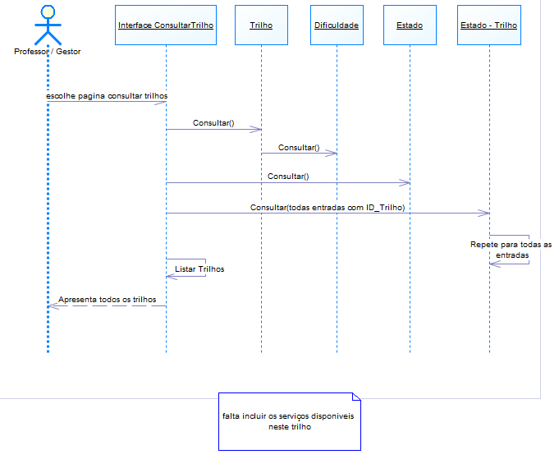

## 7.5. Descrição de Caso de Uso - Inserir Perguntas Avaliação Trilho

|  |  |
| --- | --- |
| NOME | INSERIR PERGUNTAS AVALIAÇÃO TRILHO |
|  |  |
| Descrição | O professor insere a lista de perguntas necessárias à avaliação de um trilho por parte do turista. |
| Pré-condição | O professor fez *login* válido. |
| Cenário principal | 1) O professor visita a página *web* dedicada à introdução das perguntas relacionadas com a avaliação do trilho.  2) O sistema mostra uma lista com as questões já introduzidas.  3) O professor insere a lista com as novas questões pretendidas e carrega no botão "Gravar Questões".  4) O sistema mostra as mensagens "Pretende gravar questões?", "Sim", "Não".  5) O professor escolhe "Sim".  6) O sistema mostra a mensagem "Questões gravadas com sucesso". |
| Cenário alternativo | 2.a) Se não houver perguntas gravadas, o sistema mostra a mensagem "Nenhuma questão guardada".  5.a) Se o professor escolher "Não", o sistema exibe a mensagem "Questões Descartadas".  6.a) Se a gravação das questões não for bem-sucedida, o sistema mostra a mensagem "Erro ao gravar questões". |
| Suplementos | Testar problemas na autenticação, no preenchimento dos campos do formulário de introdução das perguntas (limite de caracteres), na atualização dos dados relativos às perguntas. |
| Pós-condição | Nenhuma. |
|  |  |

### 7.5.1. Diagrama de Sequência - Inserir Perguntas Avaliação Trilho

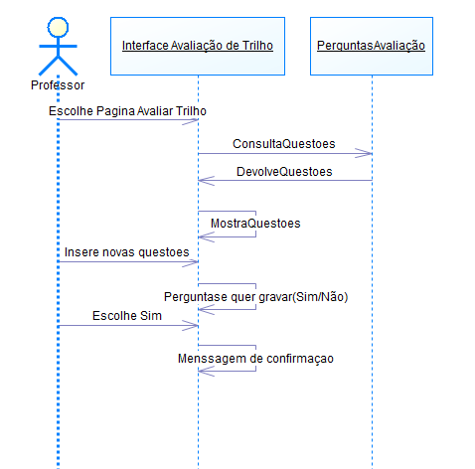

### 7.5.2. Diagrama de Classes Parcial - Inserir Perguntas Avaliação Trilho

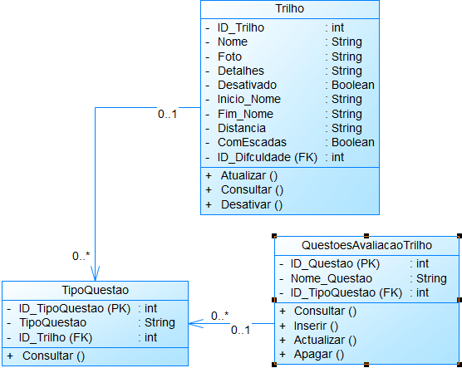

## 7.6. Descrição de Caso de Uso - Inserir Perguntas Avaliação Serviços

|  |  |
| --- | --- |
| NOME | INSERIR PERGUNTAS AVALIAÇÃO SERVIÇOS |
|  |  |
| Descrição | O professor insere a lista de perguntas necessárias à avaliação de serviços (reserva de guia, reserva de alojamento, reserva de materiais) por parte do turista. |
| Pré-condição | O professor fez *login* válido. |
| Cenário principal | 1) O professor visita a página *web* dedicada à introdução das perguntas relacionadas com a avaliação de serviços.  2) O sistema mostra uma lista com as categorias possíveis: "Avaliação de Guias", "Avaliação do Serviço de Reservas de Alojamento", "Avaliação do Serviço de Aluguer de Materiais ".  3) O professor escolhe uma categoria.  4) O sistema mostra uma lista com as questões já introduzidas.  5) O professor insere a lista com as novas questões pretendidas e carrega no botão "Gravar Questões".  6) O sistema mostra as mensagens "Pretende gravar questões?", "Sim", "Não".  7) O professor escolhe "Sim".  8) O sistema mostra a mensagem "Questões gravadas com sucesso". |
| Cenário alternativo | 4.a) Se não houver perguntas gravadas, o sistema mostra a mensagem "Nenhuma questão guardada".  7.a) Se o professor escolher "Não", o sistema exibe a mensagem "Questões Descartadas".  8.a) Se a gravação das alterações não for bem-sucedida, o sistema mostra a mensagem "Erro ao gravar questões". |
| Suplementos | Testar problemas na autenticação, no preenchimento dos campos do formulário de introdução das perguntas (limite de caracteres), na atualização dos dados relativos às perguntas. |
| Pós-condição | Nenhuma. |
|  |  |

### 7.6.1. Diagrama de Sequência - Inserir Perguntas Avaliação Serviços

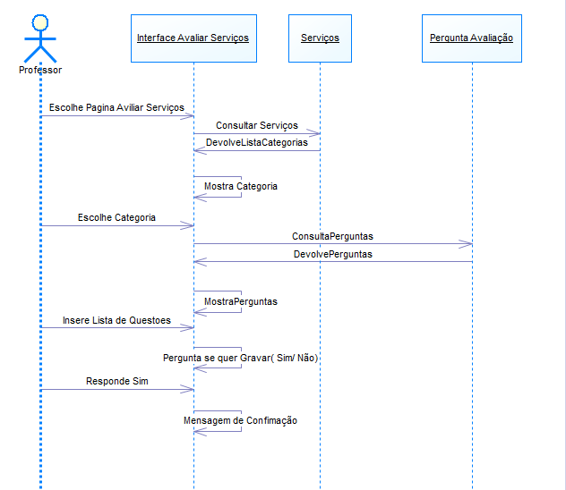

### 7.6.2. Diagrama de Classes Parcial - Inserir Perguntas Avaliação Serviços

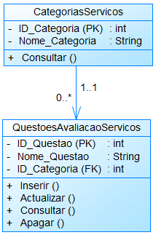

## 7.7. Descrição de Caso de Uso - Consultar Reservas dos Serviços

|  |  |
| --- | --- |
| NOME | CONSULTAR RESERVAS DOS SERVIÇOS |
|  |  |
| Descrição | O professor consulta informação relativa às reservas efetuadas pelos turistas nos diversos serviços disponíveis. |
| Pré-condição | O professor fez *login* válido. |
| Cenário principal | 1) O professor visita a página *web* dedicada à consulta das reservas dos serviços.  2) O sistema mostra uma lista com as categorias possíveis: "Reservas de Guias", "Reservas de Alojamento", "Reservas de Materiais".  3) O professor escolhe uma categoria.  4) O sistema mostra uma lista com as reservas efeituadas pelos turistas.  5) O professor consulta uma determinada reserva. |
| Cenário alternativo | Nenhum. |
| Suplementos | Testar problemas na autenticação e na consulta de reservas. |
| Pós-condição | Nenhuma. |

## 7.8. Descrição de Caso de Uso - Avaliar Trilho

|  |  |
| --- | --- |
| NOME | AVALIAR TRILHO |
|  |  |
| Descrição | O turista avalia um trilho por ele percorrido, não tendo solicitado nenhum dos serviços disponíveis (reserva de guia, reserva de alojamento ou reserva de materiais). |
| Pré-condição | O turista fez *login* válido. |
| Cenário principal | 1) O turista visita a página *web* dedicada à avaliação do serviço.  2) O sistema mostra os trilhos que o turista percorreu (caso de uso Escolher Trilho).  3) O turista seleciona um trilho.  4) O sistema mostra ao turista o formulário de avaliação do trilho.  5) O turista classifica o trilho globalmente (valor de 1 a 5, sendo 1 Mau e 5 Excelente).  6) O sistema mostra um conjunto de perguntas destinado à avaliação detalhada do trilho.  7) O turista responde a todas as questões.  8) O sistema ativa o botão de submissão de avaliação, após avaliação do serviço.  9) O turista submete a avaliação.  10) O sistema mostra mensagem no ecrã "Obrigado por avaliar o nosso serviço". |
| Cenário alternativo | 2.a) Se o turista não tiver percorrido pelo menos um trilho, o sistema mostra a mensagem "Nenhum trilho percorrido". |
| Suplementos | Testar problemas na autenticação e na submissão da avaliação. |
| Pós-condição | Nenhuma. |

### 7.8.1. Diagrama de Sequência Avaliar Trilho

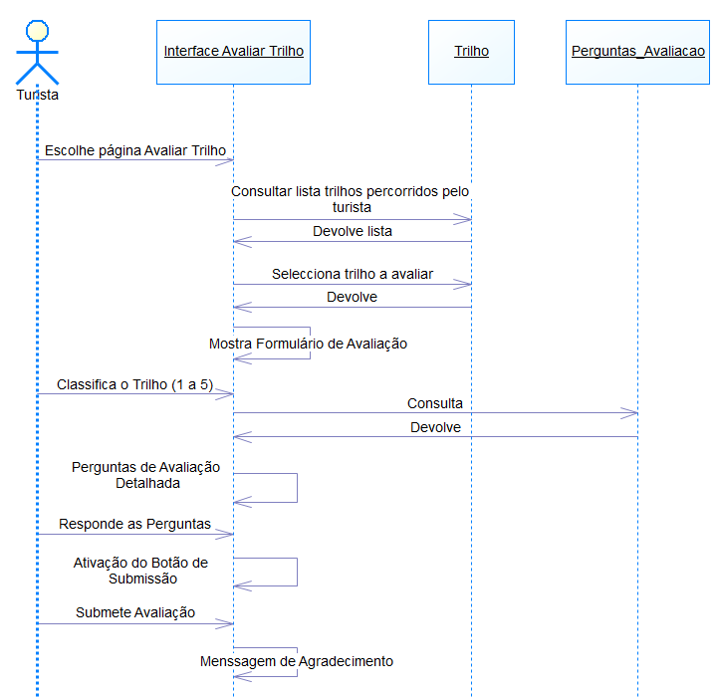

### 7.8.2. Diagrama de Classes Parcial - Avaliar Trilho

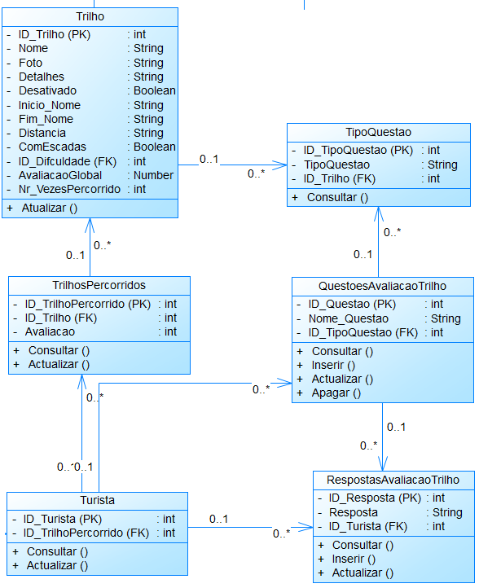

## 7.9. Descrição de Caso de Uso - Avaliar Serviços

|  |  |
| --- | --- |
| NOME | AVALIAR SERVIÇOS |
|  |  |
| Descrição | O turista avalia um serviço por ele utilizado: reserva de guia, reserva de alojamento ou reserva de materiais |
| Pré-condição | O turista fez *login* válido. |
| Cenário principal | 1) O turista visita a página *web* dedicada à avaliação de serviços.  2) O sistema mostra a lista de trilhos percorridos e os serviços utilizados em cada trilho.  3) O turista escolhe um trilho percorrido.  4) O sistema mostra uma lista com as questões relativas à avaliação do serviço (s) utilizado.  5) O turista responde a todas as questões.  6) O sistema ativa o botão de submissão de avaliação, após avaliação do serviço.  7) O turista submete a avaliação.  8) O sistema mostra a mensagem "Obrigado por avaliar os nossos serviços". |
| Cenário alternativo | 2.a) Se não houver trilhos percorridos com serviços selecionados, o sistema mostra a mensagem "Nenhum Serviço Solicitado". |
| Suplementos | Testar problemas na autenticação e na submissão da avaliação. |
| Pós-condição | Nenhuma. |
|  |  |

### 7.9.1. Diagrama de Sequência - Avaliar Serviços

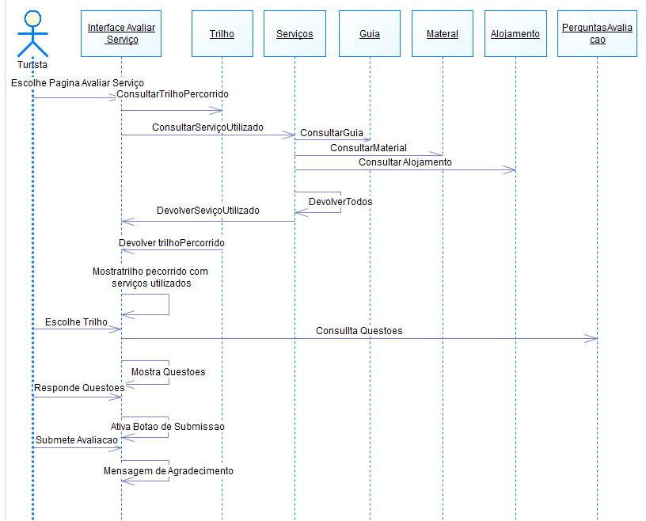

### 7.9.2. Diagrama de Sequência - Avaliar Serviços

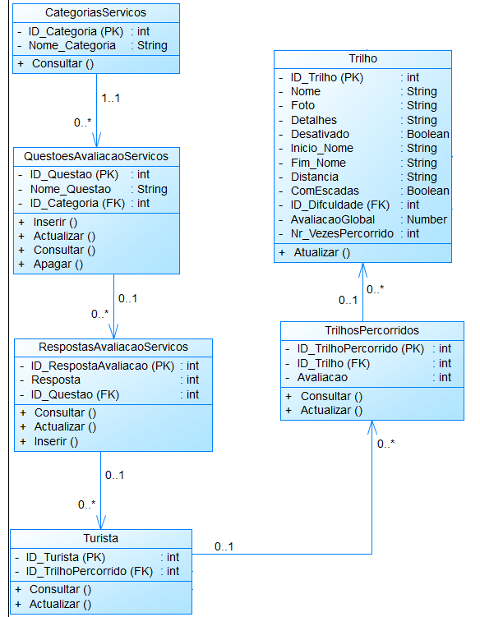

## 7.10. Diagrama de Classes Global

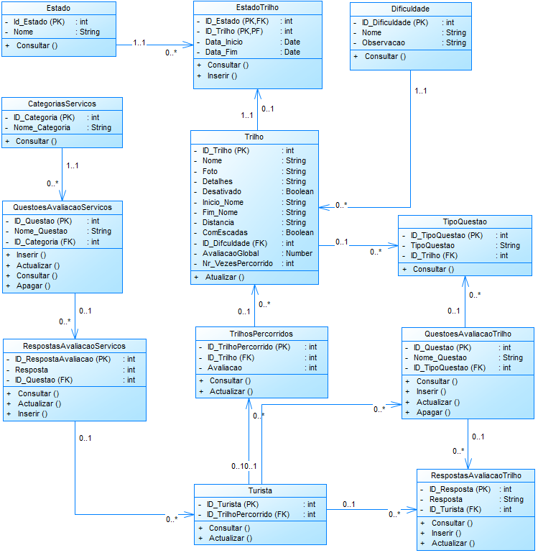

## 7.11. Diagramas de Estados

### 7.11.1. Avaliar Trilho

Trilho foi percorrido com guia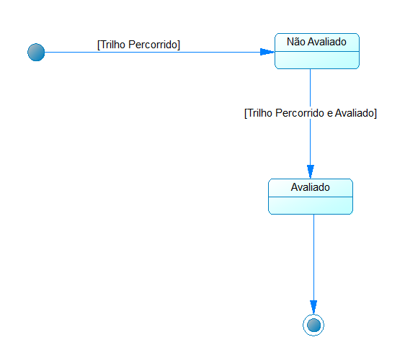

### 7.11.2. Avaliar Serviço

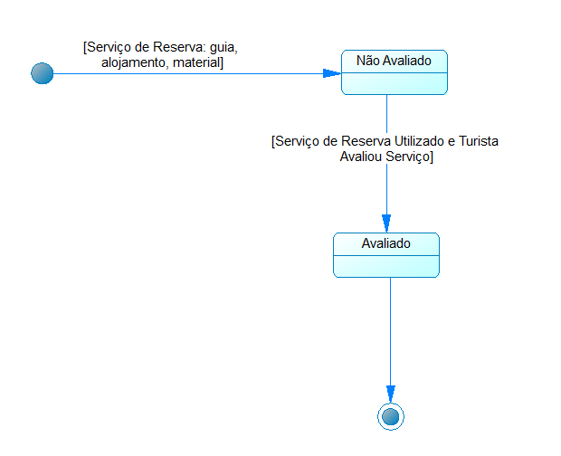

# 8. Fases do trabalho e tempos utilizados

|  |  |  |  |  |  |  |
| --- | --- | --- | --- | --- | --- | --- |
|  | Nuno Galinho | | Nuno Lima | | Ricardo Fernandes | |
| Fases do trabalho | **Aula** | **Fora** | **Aula** | **Fora** | **Aula** | **Fora** |
|  |  |  |  |  |  |  |
| Conhecimento do tema do trabalho  Definição dos casos de uso candidatos | 2 H |  | 0 H | 0 H | 2 H | 0.5 H |
| Revisão dos casos de uso  Requisitos do domínio  Caracterização do trilho  Diagrama de casos de uso | 2 H |  | 2 H |  | 2 H | 1.5 H |
| Descrição do caso de uso "Avaliar Serviço" | 2 H |  | 2 H |  | 2 H | 0.5 H |
| Resumo de um padrão de desenvolvimento de *software* Apresentação em aula |  | 3 H |  |  | 0.25 H | 1 H |
| Descrição de mais dois casos de uso: "Reservar Alojamento" e "Registar Turista"  Revisão do diagrama de casos de uso |  | 2 H |  |  | 0 H | 1 H |
| Relatório – introdução |  | 0.25 H |  |  | 0 H | 0. 5 H |
| Diagrama de contexto |  | 1.5 H |  |  | 0.25 H | 0.5 H |
| Fluxo Dados |  | 1 H |  |  | 0 H | 0 H |
| Diagrama Casos Uso |  |  |  |  | 0 H | 0.25 H |
| Descrição casos Uso |  | 3 H |  |  | 1 H | 1 H |
| Diagrama de Sequência |  | 7.5 H |  |  | 2 H | 0.5 H |
| Diagrama de Classes |  | 2.5 H |  |  | 1 H | 3 H |
| Diagrama de Estados |  | 1 H |  |  | 0.5 H | 0.5 H |
|  |  |  |  |  |  |  |